

Reportaje Especial

Agrónomos de Centroamérica acuerdan unificar la labor del regente para mejorar el control de la venta de plaguicidas y fertilizantes
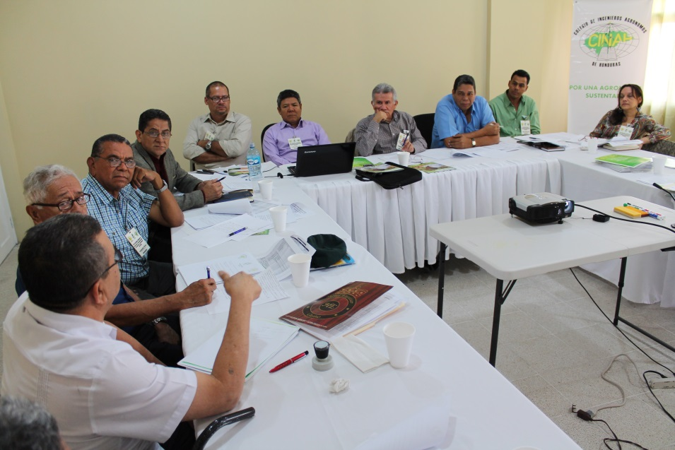
Tegucigalpa Honduras- Con la meta de homologar las regencias agrícolas a nivel Centroamericano ya que las acciones de las mismas pueden causar un impacto en la salud humana, comercial y ambiental del istmo, se desarrolló en la capital, la VIII Reunión Ordinaria de la Federación Centroamericana de Ingenieros Agrónomos (FECADIA) presidida por los presidentes de los colegios de Ingenieros agrónomos actualmente vigentes en la región.
El encuentro se llevó a cabo en las instalaciones del Colegio de Profesionales en la Ciencias Agrícolas de Honduras (COLPROCAH) ubicado en uno de los barrios cercanos al Casco Histórico de Tegucigalpa. En la cita los presidentes de los colegios de Ingenieros agrónomos de Centroamérica acordaron varias acciones a desarrollar de inmediato entre ellas, la regulación unificada de las regencias que son las garantes de los productos que se están expendiendo e importando como plaguicida e insecticidas, informó Edilberto Alcides Maradiaga Medina presidente del COLPROCAH.
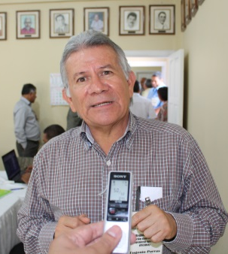
Entre tanto, Eugenio Porras presidente de FECADIA, mencionó que la importancia de las regencias tiene dos factores uno es el profesional que hace la inscripción de diferentes productos teniendo que pasar por varias pruebas científicas para que los agricultores puedan usarlos con toda confiabilidad y el segundo es el regente de almacén.
En detalle para homologar las regencias a nivel del istmo este organismo regional convino que sobre la “incidencia en las políticas públicas por país se solicitó comenzar con la homologación de las regencias acordando que la organización Crop Life elabore un curso virtual para regentes en línea. Mientras que los colegios de los países van a elaborar los exámenes con los cuales van a acreditar a los aspirantes a regentes”.
Que son los Regentes
Según reglamentos hondureños, un regente es un profesional de las Ciencias Agrícolas, que de confirmado con las leyes y debida autorización de la junta directiva del colegio, asume la Regulación, Supervisión, Control y Asesoría Técnica, de las personas físicas o jurídicas que requiere sus servicios. Hay dos tipos de regentes categorías “A” y “B”.
Los regentes de las categoría “A”, ejercen sus funciones para las personas físicas o jurídicas que vendan directamente al público o distribuyan con fines comerciales productos químicos de uso agrícola como los plaguicidas, fertilizantes, hormonas vegetales, coadyuvantes y otros similares para uso en la agricultura, sean estos productos formulados o no.
Entre tanto los regentes de la categoría “B”, ejercen sus funciones para las personas físicas o jurídicas que registren, transvasen, formulen con fines comerciales productos químicos de uso agrícola como los plaguicidas, fertilizantes, hormonas vegetales; coadyuvantes y otros similares para uso en la agricultura y los que importen productos formulados listos para ser usados en la agricultura y las que no requieren procesos posteriores de fabricación de mezcla y formulación.
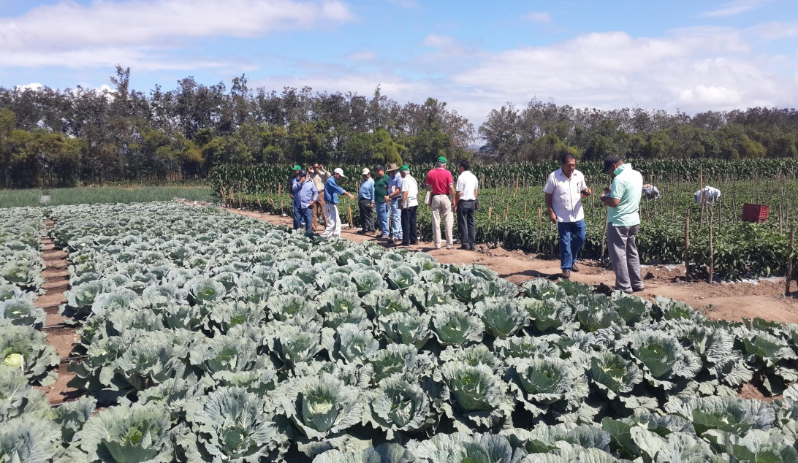
En la actualidad en el país existen 73 regentes certificados categoría “A”, 83 categorías “B”. Una mala praxis que realice el profesional agrícola con la labor de las regencias trae consigo responsabilidad penal y civil.

La reunión de los presidentes de los colegios de Ingenieros agrónomos de la región se efectuó con representantes de los Colegios de Profesionales en Ciencias Agrícolas de Honduras (COLPROCAH) y de Ingenieros Agrónomos de Honduras (CINAH) y participó vía video conferencia, el presidente del Colegio de Ingenieros Agrónomos de Panamá, Aníbal Fossatti.

Otro de los acuerdos que consensuaron los agrónomos del istmo fue en relación con el tema de la Seguridad y Soberanía Alimentaria donde se planteó la necesidad de hacer consciencia de que se deben preservar los recursos genéticos, Por su lado, el representante de Panamá habló sobre el Proyecto de Construir un Parque Tecnológico y pidió el apoyo a los representantes de FECADIA. El Ingeniero Oscar Rivas de El Salvador, hizo una exposición sobre una estrategia para enfrentar el problema de la Roya del café, en ese sentido, se le solicitó que pasar por escrito, la propuesta para ser distribuida a los colegios de Ingenieros agrónomos de Centroamérica.

El Ingeniero Juan R. Rosales presidente del Colegio de Ingenieros Agrónomos de Nicaragua presentó el inventario de tecnologías de Maíz y Frijol, proporcionando la dirección electrónica www.terranica.com.ni que es donde está toda la información y recomendó que se estudie su contenido y se comparta con los técnicos que están trabajando en estos cultivos.

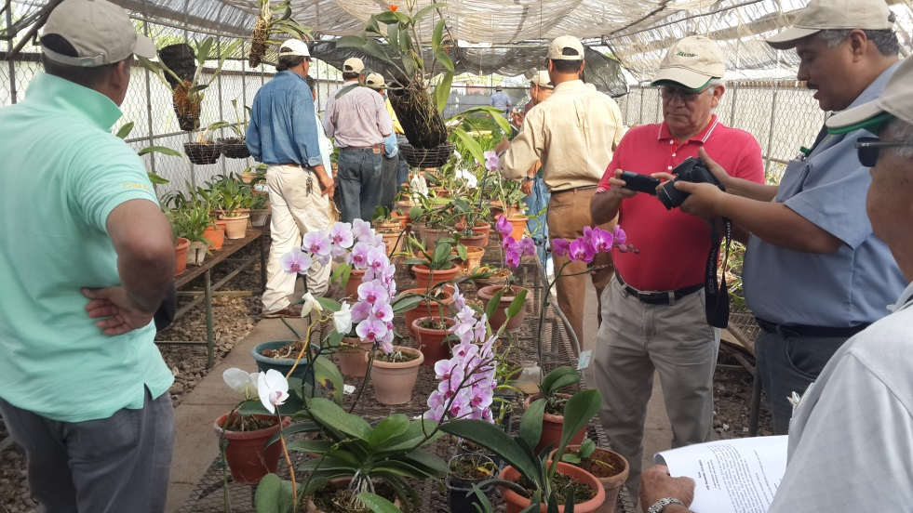
Los participantes además realizaron una gira de campo al Centro de Investigación Forestal y al Centro de Investigación Hortícola de la Fundación Hondureña de Investigación Agrícola (FHIA), a una empacadora de vegetales orientales, al proyecto porcino de la Dirección de Ciencia y Tecnología Agropecuaria (DICTA), en donde se brindó una charla sobre la porcinocultura en Honduras impartida por técnicos de DICTA y la empresa Alcon.
Visitaron el centro experimental La Tavacalera donde se produce vegetales como yuyuba, guayaba y guanábana y la producción de variedades ornamentales como la orquídea concluyendo con una visita al casco histórico y Museo de Comayagua.

